GMINA MIASTO ŚWINOUJŚCIE
(Zamawiający)
Świnoujście, 25.11.2013 r.
(miejscowość i data)
Znak sprawy: WEZ.271.2.81.2013
………….…………………………………..
………………………………………………
………..…………………………………….
………………………………………………
adres i nazwa wykonawcy

ZAPYTANIE CENOWE

- Zamawiający: GMINA MIASTA ŚWINOUJŚCIE
nazwa Zamawiającego
zaprasza do złożenia oferty na:
- Przedmiot zamówienia:
- Usunięcie wskazanego drzewa gatunku świerk rosnącego na terenie Miasta Świnoujście oraz umieszczenie go w miejscu wyznaczonym przez Zamawiającego;
- Dostawa 4 szt. choinek świerkowych w celu świątecznej dekoracji miasta. Świerki po-winny posiadać wysokość w przedziale od 9 m do 11 m i prawidłowo tzn. foremnie rozwiniętą koronę bez widocznego posuszu gałęziowego;
- Wykonanie 3 dekoracji świątecznych z igliwia na kaskadowych konstrukcjach kwia-towych. Efekt końcowy powinien wyglądać jak w załączniku.
Usługa obejmuje usuwanie aktów wandalizmu, bieżące uzupełnianie elementów dekoracji oraz usunięcie ozdób w terminie wskazanym przez Zamawiającego.
- Oczekiwany termin realizacji zamówienia:
Od 2 do 5 grudnia 2013 r.
- Miejsce i termin złożenia oferty:
Urząd Miasta Świnoujścia, Wydział Eksploatacji i Zarządzania Nieruchomościami, ul. Wojska Polskiego 1/5, 72-600 Świnoujście; 28.11.2013 r. godzina 15:00
- Warunki płatności:
14 dni od daty otrzymania faktury
- Osoba upoważniona do kontaktu z wykonawcami:
Jagoda Kieruzel (Tel. 91 327-86-75, mail: jkieruzel@um.swinoujscie.pl)
- Sposób przygotowania oferty:
Ofertę należy sporządzić w formie pisemnej, w języku polskim

……………………………………………………
Podpis Zamawiającego lub osoby upoważnionej

ZAŁĄCZNIK DO ZAMÓWIENIA NR WEZ/271/2/81/2013
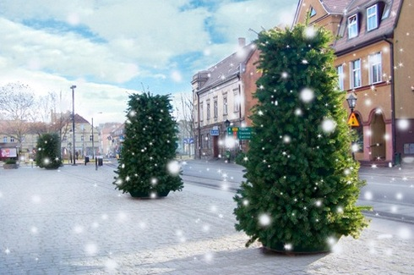
http://www.terra-pl.eu/dla_mediow/aktualnosc/14,jesienno_zimowe_inspiracje_2012
http://www.terra-pl.eu/dla_mediow/aktualnosc/14,jesienno_zimowe_inspiracje_2012
OFERTA CENOWA

W odpowiedzi na zapytanie cenowe WEZ.271.2.81.2013 z dnia 25.11.2013 r.
1. Nazwa wykonawcy
2. Adres wykonawcy
3. NIP: ………………………………………… Regon:
4. Nr rachunku bankowego
oferuję wykonanie przedmiotu zamówienia:
- Usunięcie wskazanego drzewa gatunku świerk rosnącego na terenie Miasta Świnoujście oraz umieszczenie go w miejscu wyznaczonym przez Zamawiającego;
- Dostawa 4 szt. choinek świerkowych w celu świątecznej dekoracji miasta. Świerki powinny posiadać wysokość w przedziale od 9 m do 11 m i prawidłowo tzn. foremnie rozwiniętą koronę bez widocznego posuszu gałęziowego;
- Wykonanie 3 dekoracji świątecznych z igliwia na kaskadowych konstrukcjach kwiatowych. Efekt końcowy powinien wyglądać jak w załączniku.
Usługa obejmuje usuwanie aktów wandalizmu, bieżące uzupełnianie elementów dekoracji oraz usunięcie ozdób w terminie wskazanym przez Zamawiającego
Cenę netto……………………zł (słownie złotych ………………..…………………………… …....…………………………………………………………………………………………..…)Podatek VAT …………………zł (słownie złotych ………………………….………………... …………………………………………………………………………………………………..)
Cenę brutto ……………………zł (słownie złotych……………………………….…………... …………………………………………………………………………………………………..)
5. Oświadczam, że zapoznałem się z opisem przedmiotu zamówienia i nie wnoszę do niego zastrzeżeń.
6. Termin realizacji zamówienia ……………………………………………...…………………………………..……
7. Okres gwarancji ………………………………………………………...………………………………
8. Wyrażam zgodę na warunki płatności określone w zapytaniu cenowym.

Dnia………………………

Podpis wykonawcy lub osoby upoważnionej ………………………..

Pieczątka wykonawcy:

